6 Капля Объекты в Blender. Практическая работа "Капля"

Инструкционная карта
№ | Задание | Способ выполнения | Иллюстрация
1 | Запустив Blender, удалить куб. | Delete, затем Enter.
2 | Добавить на сцену сферу. | Щелкнуть «добавить»  Выбрать: полисетка -> UV сфера..
3 | Переключиться на вид спереди. | Нажать «вид» в левом нижнем углу, затем выбрать «спереди» и щелкнуть левой кнопкой
4 | Приблизить сферу. | Навести мышь на сферу и покрутить колесо мыши.
5 | Переключиться в режим редактирования. | Tab | 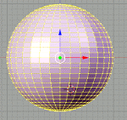
6 | Сбросить выделение. | A
7 | Выделить самую верхнюю вершину сферы. | Щелчок правой кнопкой мыши по самой верхней точке сферы. | 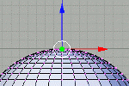
8 | Включить пропорциональное редактирование переходов. | Нажать O (англ. буква "оу").  В нижнем меню должны появится две кнопки | 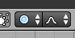
9 | Переместить вершину вверх и, возможно, немного в сторону, предварительно отрегулировав количество передвигаемых вершин. | G - включение режима перемещения.  Колесо мыши - регулировка охваченных вершин (видна окружность). | 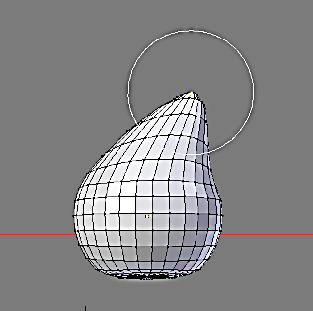
10 | Слегка переместить вверх нижнюю вершину. | Аналогично п.7 и п.9 | 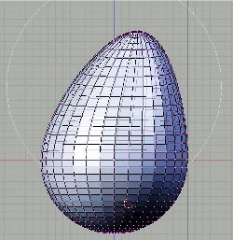
11 | Переключиться в объектный режим | Tab
12 | Придать получившемуся объекту сглаженность. | Кнопка на левом меню «затемнение гладко» | 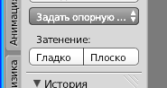
13 | Переключиться на вид из камеры | Нажать «вид» в левом нижнем углу, затем выбрать «камера» и щелкнуть левой кнопкой | 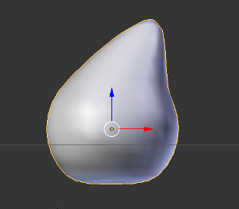
14 | «отрендерить» файл. | нажать в верхнем меню «визуализация», затем выбрать «визуализировать изображение F12». | 